27 maja 2017
DZIEŃ SAMORZĄDU TERYTORIALNEGO

Zaproszenie na konferencję prasową
„Przed Dniem Samorządu”
25 maja 2017, godz. 14:00
Centrum Prasowe PAP, ul. Bracka 6/8, Warszawa
TEMATYKA
1. 27 maja 2017 – Dzień Samorządu Terytorialnego w miastach, gminach, powiatach i regionach
2. Karta Samorządności – przyjmowana przez rady gmin, powiatów i sejmiki województw
3. Karta Samorządności – spotkanie z Prezydentem RP
4. Bieżące problemy – reforma oświaty, fundusze unijne (RPO), ustawa metropolitalna, prawo wodne
uczestnicy – przedstawiciele organizacji samorządowych:
- Adam STRUZIK, marszałek Mazowsza, wiceprezes Zarządu Związku Województw RP,
współprzewodniczący Komisji Wspólnej Rządu i ST
- Paweł ADAMOWICZ, prezydent Gdańska, członek Zarządu Unii Metropolii Polskich
- Krzysztof KOSIŃSKI, prezydent Ciechanowa, członek Zarządu Związku Miast Polskich
- Marek OLSZEWSKI, wójt Lubicza, przewodniczący Związku Gmin Wiejskich RP
- Ludwik WĘGRZYN, starosta bocheński, prezes Zarządu Związek Powiatów Polskich
- Artur TUSIŃSKI, burmistrz Podkowy Leśnej, sekretarz Unii Miasteczek Polskich
- Wadim TYSZKIEWICZ, prezydent Nowej Soli, prezes Zrzeszenia Gmin Województwa Lubuskiego (OPOS)
- Andrzej PORAWSKI, dyrektor Biura ZMP, sekretarz Komisji Wspólnej Rządu i ST

prowadzenie – Joanna PRONIEWICZ, rzecznik prasowa ZMP
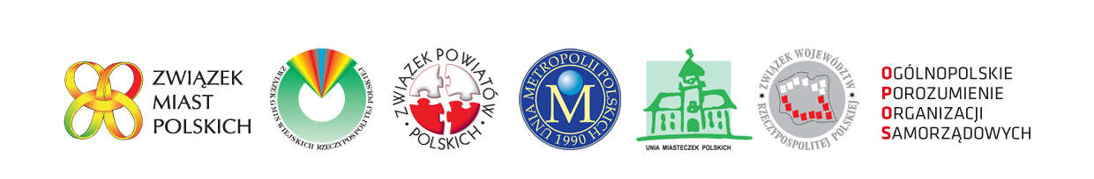
organizator – Biuro Związku Miast Polskich

